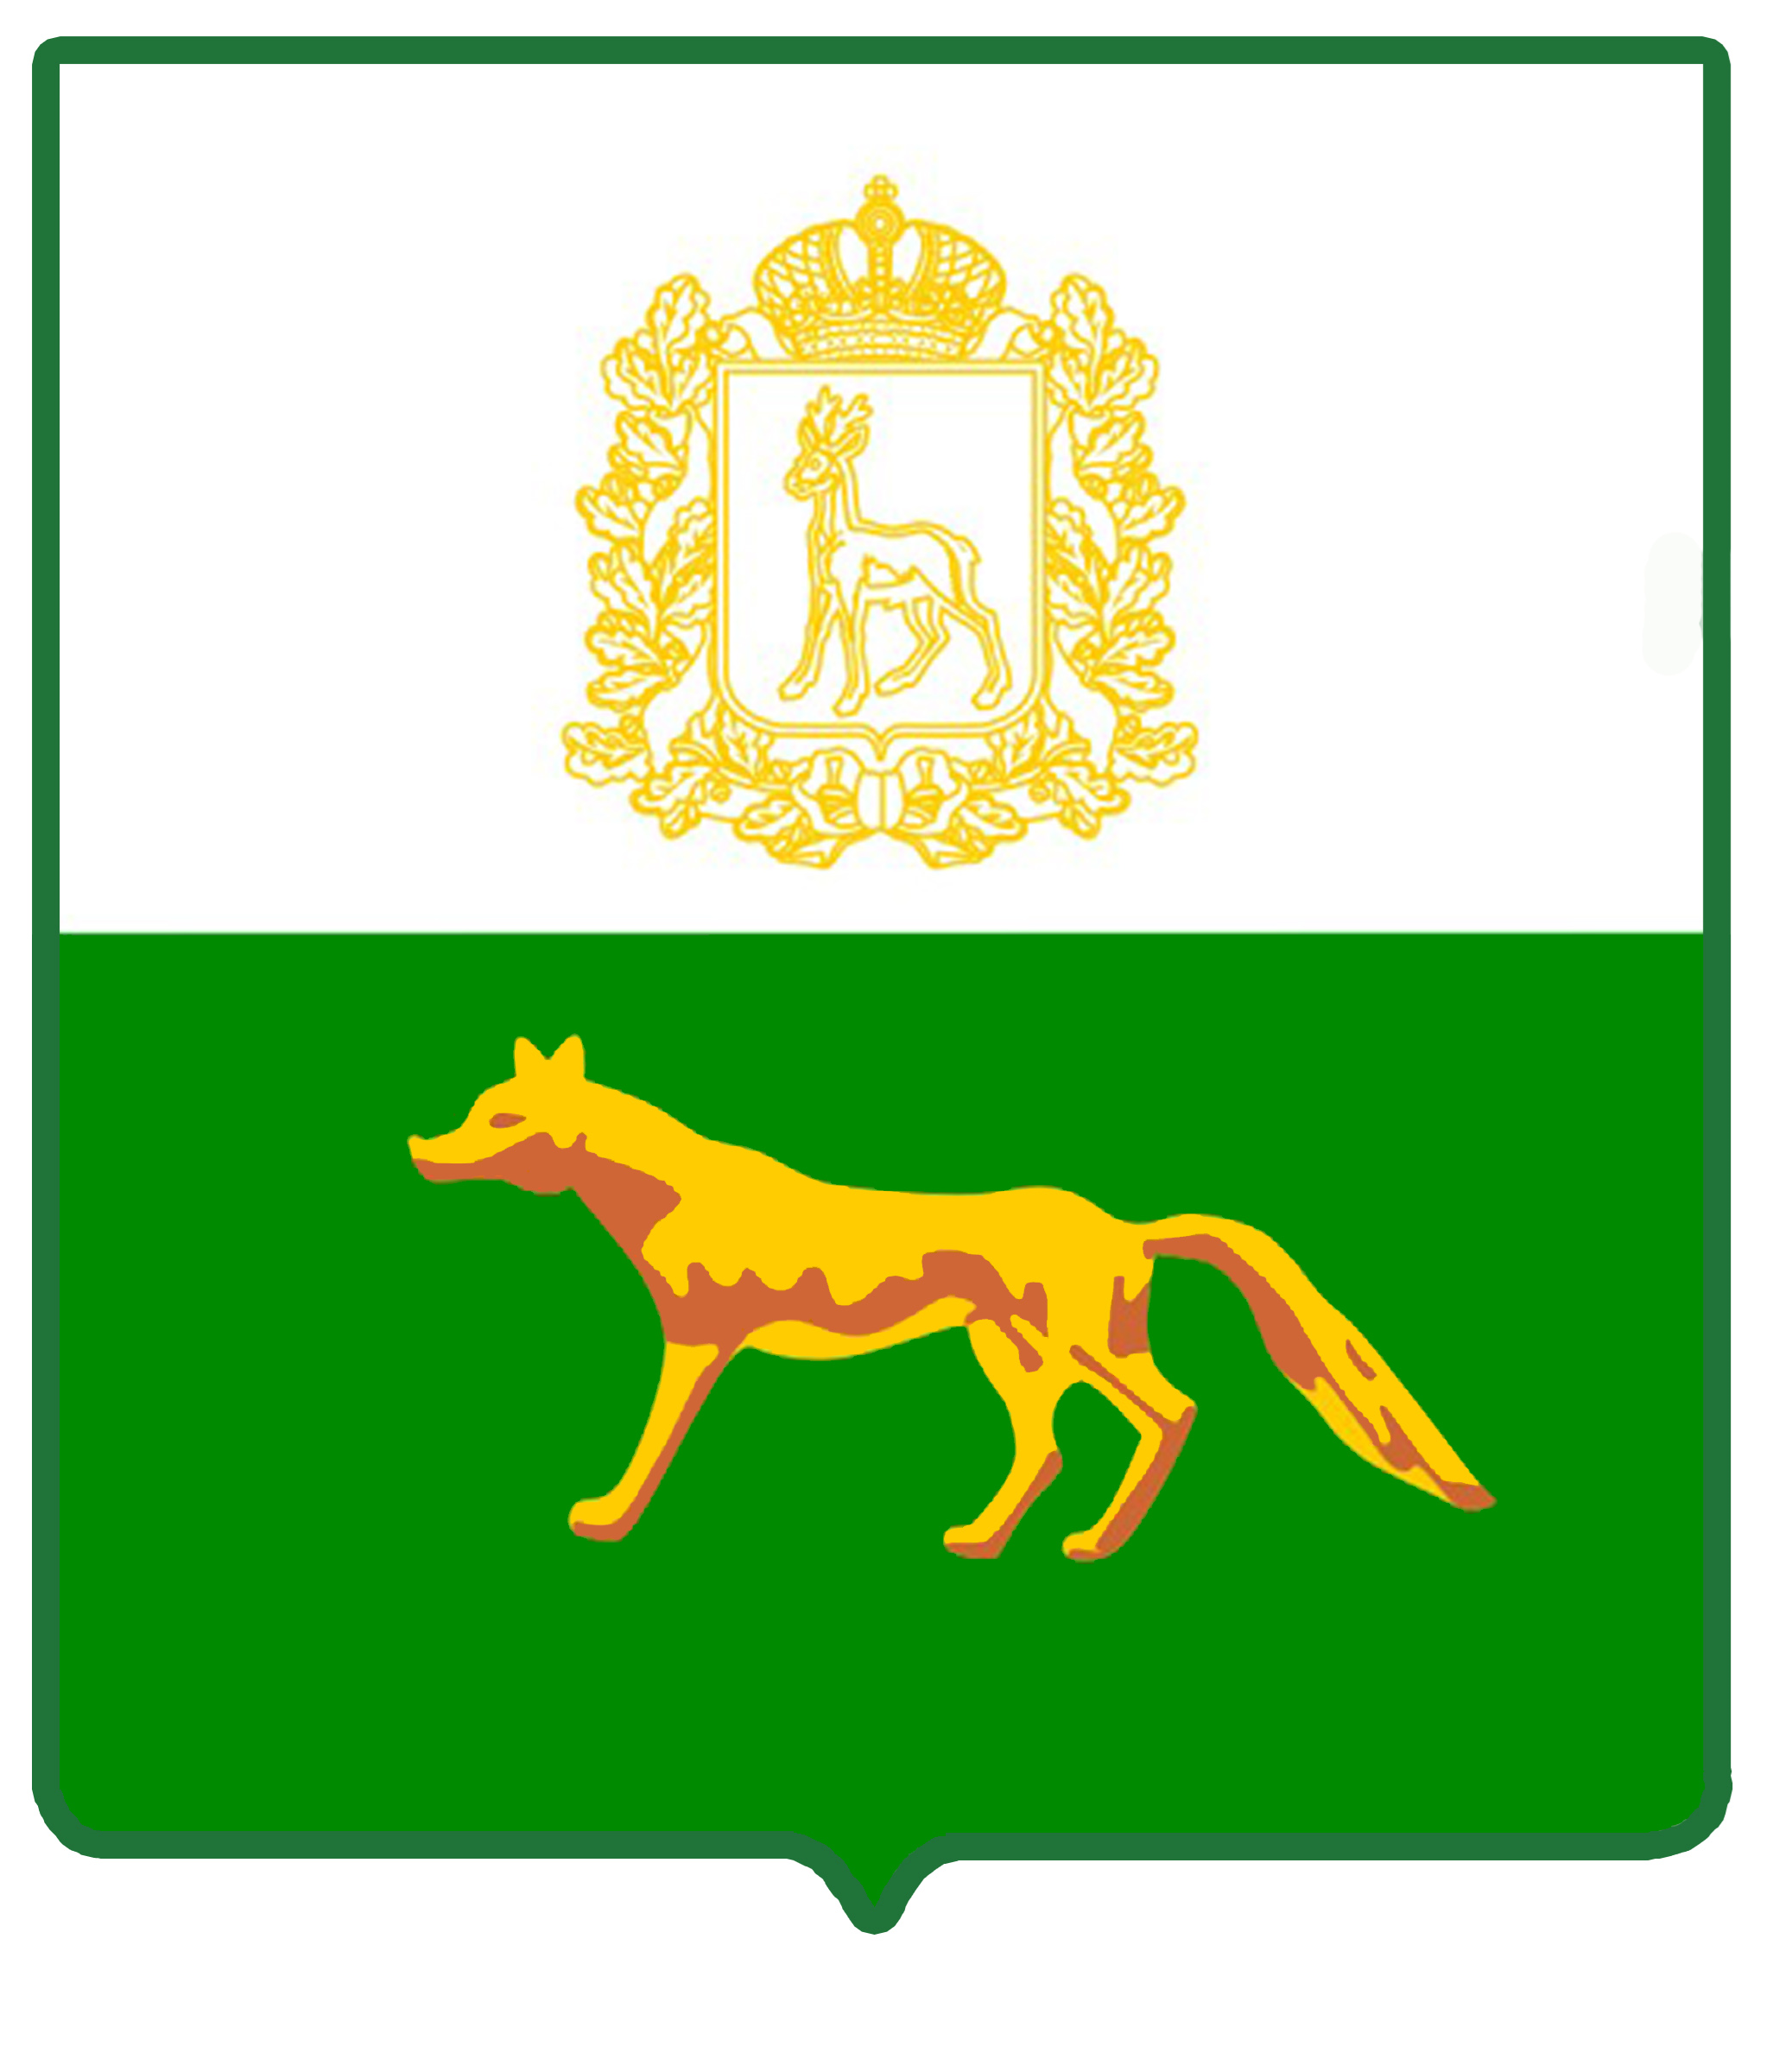
Администрация

муниципального района

Сергиевский
Самарской области

ПОСТАНОВЛЕНИЕ

«____»____________2024 г.
№_________

О внесении изменений в Приложение № 1 к постановлению администрации муниципального района Сергиевский № 1460 от 30.10.2019 г. «Об утверждении муниципальной программы «Реализация молодежной политики, патриотическое, военное, гражданское и духовно-нравственное воспитание детей, молодежи и населения муниципального района Сергиевский на 2020 -2024 годы»

В соответствии с Федеральным законом РФ от 06.10.2003г. № 131-ФЗ «Об общих принципах организации местного самоуправления в РФ», Законом Самарской области от 14.12.2010г. № 147-ГД «О молодежи и молодежной политике в Самарской области», Уставом муниципального района Сергиевский, в целях реализации мероприятий по патриотическому воспитанию граждан Российской Федерации и уточнения ресурсного обеспечения программы, администрация муниципального района Сергиевский ПОСТАНОВЛЯЕТ:
- Внести изменения в Приложение № 1 к постановлению администрации муниципального района Сергиевский № 1460 от 30.10.2019 г. «Об утверждении муниципальной программы «Реализация молодежной политики, патриотическое, военное, гражданское и духовно-нравственное воспитание детей, молодежи и населения муниципального района Сергиевский на 2020-2024 годы» (далее - Программа) следующего содержания:
  - В паспорте Программы позицию «Объемы и источники финансирования Программы» изложить в следующей редакции:
«Объемы и источники финансирования Программы: Общий объем финансирования на 2020-2024 гг. составляет 14 757,57861 тыс. рублей*, в том числе по годам:
Планируемый объем финансирования за счет средств бюджета муниципального района Сергиевский:
В 2020 году – 2 413,92270 тыс. рублей;
В 2021 году – 2 404,06359 тыс. рублей;
В 2022 году – 2 557,84938 тыс. рублей;
В 2023 году – 3 862,31764 тыс. рублей;
В 2024 году – 3 519,42530 тыс. рублей.
Объем финансирования за счет средств областного или федерального бюджетов:
В 2020 году – 0,00 тыс. рублей;
В 2021 году – 0,00 тыс. рублей;
В 2022 году – 0,00 тыс. рублей;
В 2023 году – 0,00 тыс. рублей;
В 2024 году – 0,00 тыс. рублей».

  - Абзац 2 раздела 5 «Ресурсное обеспечение программы» Программы изложить в следующей редакции:
«Общий объем финансирования на 2020-2024 гг. составляет 14 757,57861 тыс. рублей*, в том числе по годам:
Планируемый объем финансирования за счет средств бюджета муниципального района Сергиевский:
В 2020 году – 2 413,92270 тыс. рублей;
В 2021 году – 2 404,06359 тыс. рублей;
В 2022 году – 2 557,84938 тыс. рублей;
В 2023 году – 3 862,31764 тыс. рублей;
В 2024 году – 3 519,42530 тыс. рублей.
Объем финансирования за счет средств областного или федерального бюджетов:
В 2020 году – 0,00 тыс. рублей;
В 2021 году – 0,00 тыс. рублей;
В 2022 году – 0,00 тыс. рублей;
В 2023 году – 0,00 тыс. рублей;
В 2024 году – 0,00 тыс. рублей».
  - Приложение № 1 к Программе изложить в редакции согласно приложению № 1 к настоящему постановлению.
- Опубликовать настоящее постановление в газете «Сергиевский вестник».
- Настоящее постановление вступает в силу со дня его официального опубликования.
- Контроль за выполнением настоящего постановления возложить на заместителя Главы муниципального района Сергиевский С.Н.Зеленину.

Глава муниципального района Сергиевский |  | А.И.Екамасов

О.Н. Николаева

